**Ładowarki**

**Powszechne wykorzystanie urządzeń zasilanych akumulatorami sprawia, że <a href="tme.eu/pl/katalog/ladowarki_100647/">ładowarki</a> są niezbędne w każdym miejscu pracy. Różnią się miedzy sobą pod wieloma względami, w zależności od ogniw i sprzętu jaki będzie do nich podłączony**

**Ładowarki**

Zapewnienie prawidłowej pracy i żywotności urządzenia w dużej mierze zależy od odpowiedniego ładowania. Właściwie dobrane zasilanie powinno być podyktowane napięciem jakie należy doprowadzić do urządzenia, a także ochroną przed zakłóceniami. Niezbędny jest dobór odpowiedniego, pasującego wtyku. Możemy wyróżnić wiele typów *ładowarek* spośród, których najpopularniejsze rodzaje to: ładowarki do akumulatorów, indukcyjne, ładowarka mikroprocesorowa, modelarska i USB.

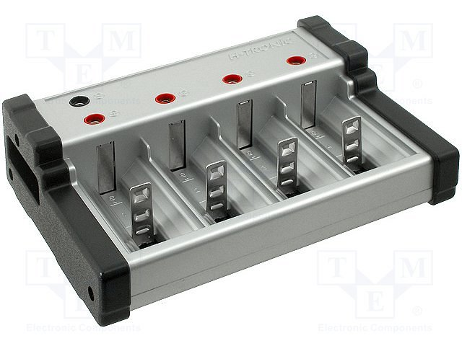

**Rodzaje i działanie ładowarek akumulatorowych**

**Ładowarka** akumulatorowa jest urządzeniem, które służy do wprowadzenia energii elektrycznej do akumulatora. Ważnymi czynnikami przy jej wyborze jest sam typ ładowarki, rodzaj akumulatora, wersja wtyczki i napięcie wyjściowe. Najważniejsze informacje o sposobie ładowania podawane są przez producenta. Prekazują oni niezbędne oznaczenia o tym jakiego typu akumulator naładujemy tym urządzeniem. Możemy wyróżnić kilka rodzajów ładowarek: proste, z ograniczeniem czasowym, inteligentne i szybkie. Ładowarki proste uzupełniają ogniwo prądem o wartości, która zależy od charakterystyki ładowania akumulatora i napięcia oraz rezystancji. Ciekawą wersją są ładowarki z ograniczeniem czasowym. Posiadają wbudowany timer, który mierzy czas ładowania, po którego przekroczeniu, przerywają proces. Inteligentne ładowarki monitorują napięcie, temperaturę, a także sam czas ładowania akumulatora. Ostatni typ, czyli modele szybkie w stosunkowo najkrótszym czasie naładują różne typy akumulatorów.

[Ładowarka](https://www.tme.eu/pl/katalog/ladowarki_100647/)